**JOBSHEET 14**

**PEMOGRAMAN DATABASE**

Nama : Adisti Khairunnisa Nuzli

NIM : 3.34.20.0.02

Kelas : IK-1A

Dosen : Nurseno Bayu Aji, S.Kom, M.Kom.

**PROGRAM STUDI TEKNIK INFORMATIKA**

**JURUSAN TEKNIK ELEKTRO**

**POLITEKNIK NEGERI SEMARANG**

**2021/2022**

**I. Tujuan Instruksional Khusus**

Setelah menyelesaikan praktikum ini, diharapkan mahasiswa dapat:

1. membuat program Java interaktif yang bisa membaca input dari keyboard
2. menggunakan BufferedReader untuk mendapatkan input dari keyboard melalui layer console
3. menggunakan JOptionPane untuk mendapatkan input dari keyboard melalui GUI
4. membuat program pengolahan data dengan menggunakan teks dan database

# II. Persyaratan / Kebutuhan Sistem Komputer

# Persyaratan / kebutuhan sistem untuk menjalankan program Java adalah sebagai berikut :

# processor P-II atau yang lebih tinggi,

# ram minimal 32 Mbyte,

# free space harddisk minimal 200 Mbyte,

# mouse ( Serial / PS2 ),

# sistem operasi :

# minimal Windows 98 ( disarankan versi Windows yang lebih tinggi),

# Linux.

**III. Dasar Teori**

Pengolahan data merupakan suatu jenis pemrograman yang sangat penting dalam mempelajari bahasa pemrograman. Untuk malakukan pengolahan data menggunakan java selain GUI diperlukan juga paket java.io agar dapat memanfatkan input / output steram.

**Menggunakan BufferedReader untuk mendapatkan input**

Pada bagian ini, kita akan menggunakan kelas BufferReader yang berada di java.io package untuk mendapatkan input dari keyboard.

Berikut ini adalah langkah-langkah yang diperlukan untuk mendapatkan input dari keyboard :

1. Tambahkan dibagian bagian paling atas code :

Import java.io.*;

1. Tambahkan statement berikut :

BufferedReader dataIn = new BufferedReader(new InputStreamReader(System.in));

1. Deklarasi variable String temporer untuk mendapatkan input dan gunakan fungsi readLine() untuk mendapatkan input dari keyboard. Anda harus mengetikkannya didalam blok try-catch :

Try

{

String temp = dataIn.readLine();

}

Catch(IOException e)

{

System.out.println(“Error in getting input”)

}

**Menggunkan JOptionPane untuk mendapatkan input**

Cara lain untuk mendapatkan input dari user adalah dengan menggunakan kelas JOptionPane yang didapatkan dari javax.swing package. JOptionPane membuat kemudahan dengan memunculkan dialog box standar yang memberikan kepada user sebuah nilai untuk menginformasikan sesuatu.

**IV. Langkah Kerja**

1. Jalankan Edit Plus, buat file baru java dan ketikkan kode program berikut :

Menampilkan kata dari user menggunakan BufferedReader

import java.io.*;

class GetInputBufferedReader

{

public static void main(String[] args)

{

BufferedReader dataIn=new BufferedReader(new InputStreamReader(System.in));

String word[] = new String[3];

try

{

System.out.print("Enter word1 : ");

word[0]=dataIn.readLine();

System.out.print("Enter word2 : ");

word[1]=dataIn.readLine();

System.out.print("Enter word3 : ");

word[2]=dataIn.readLine();

}

catch (IOException e)

{

System.out.println("Error!");

}

System.out.println(word[0]+" "+word[1]+" "+word[2]);

}

}

**Jawab**

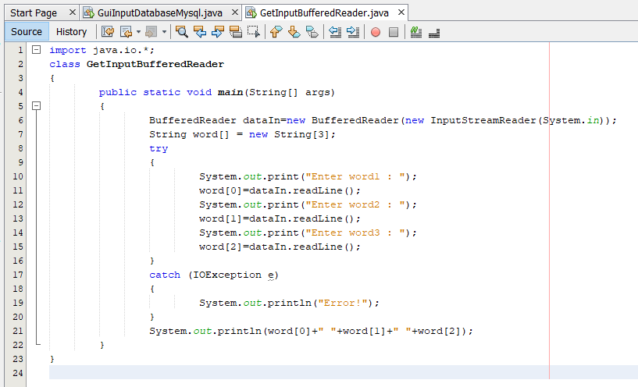

**Hasil ouput sebagai berikut:**

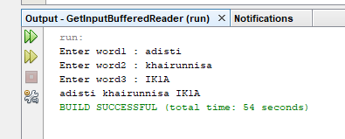

1. Menampilkan kata dari user menggunakan JOptionPane

import javax.swing.*;

class GetInputJOption

{

public static void main(String[] args)

{

String word[]= new String[3];

word[0]=JOptionPane.showInputDialog("Enter word1");

word[1]=JOptionPane.showInputDialog("Enter word2");

word[2]=JOptionPane.showInputDialog("Enter word3");

String msg=word[0]+" "+word[1]+" "+word[2];

JOptionPane.showMessageDialog(null,msg);

}

}

**Jawaban**

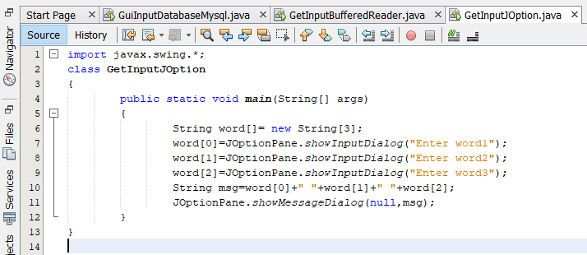

Hasil ouput sebagai berikut :

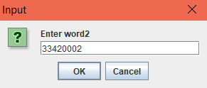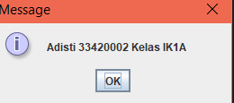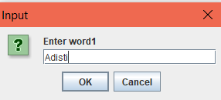 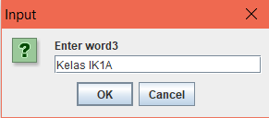

1. Memasukkan input data dari user

import java.io.*;

import javax.swing.*;

import java.awt.*;

import java.awt.event.*;

class GUIInput

{

public static void main(String[] args)

{

final JFrame frame=new JFrame("INPUT DATA");

JLabel lNim=new JLabel("NIM");

JLabel lNm=new JLabel("NAMA");

JLabel lAlm=new JLabel("ALAMAT");

JLabel lJur=new JLabel("JURUSAN");

JLabel lProdi=new JLabel("PRODI");

final JTextField tNim=new JTextField(15);

final JTextField tNm=new JTextField(15);

final JTextField tAlm=new JTextField(15);

final JTextField tJur=new JTextField(15);

final JTextField tProdi=new JTextField(15);

JButton tSimpan=new JButton("Simpan");

JButton tExit=new JButton("Exit");

tSimpan.addActionListener(new ActionListener()

{

public void actionPerformed(ActionEvent e)

{

if (tNim.getText().trim().equals(""))

{ JOptionPane.showMessageDialog(frame,"NIM Masih Kosng","Simpan data",JOptionPane.WARNING_MESSAGE);

tNim.requestFocus();

}

else

{

FileInputStream fin;

BufferedReader din;

FileOutputStream fout;

try

{

fin=new FileInputStream("mhs.txt");

din=new BufferedReader(new InputStreamReader(fin));

String isidata[]=new String[5];

String teks,thisLine,mergeLine;

mergeLine="";

int i=0;

while ((thisLine=din.readLine())!=null)

{

isidata=thisLine.split(",");

if (isidata[0].equals(tNim.getText().trim()))

{

i=1;

}

else

{

mergeLine += thisLine + "\n";

}

}

fin.close();

if (i==1)

{ JOptionPane.showMessageDialog(frame,"NIM sudah ada","Cari data",JOptionPane.WARNING_MESSAGE);

}

else

{

fout=new FileOutputStream("mhs.txt");

new PrintStream(fout).print(mergeLine);

new PrintStream(fout).println(tNim.getText()+","+tNm.getText()+","+tAlm.getText()+","+tJur.getText()+","+tProdi.getText());

fout.close();

tNim.setText("");

}

tNm.setText("");

tAlm.setText("");

tJur.setText("");

tProdi.setText("");

tNim.requestFocus();

}

catch (Exception exc)

{

System.err.println("Salah: "+exc);

}

}

}

});

Container konten;

konten=frame.getContentPane();

konten.setLayout(new GridBagLayout());

GridBagConstraints pos=new GridBagConstraints();

pos.anchor=GridBagConstraints.WEST;

pos.gridx=5;

pos.gridy=5;

konten.add(lNim,pos);

pos.gridx++;

konten.add(tNim,pos);

pos.gridy++;

pos.gridx=5;

konten.add(lNm,pos);

pos.gridx++;

konten.add(tNm,pos);

pos.gridy++;

pos.gridx=5;

konten.add(lAlm,pos);

pos.gridx++;

konten.add(tAlm,pos);

pos.gridy++;

pos.gridx=5;

konten.add(lJur,pos);

pos.gridx++;

konten.add(tJur,pos);

pos.gridy++;

pos.gridx=5;

konten.add(lProdi,pos);

pos.gridx++;

konten.add(tProdi,pos);

pos.gridy++;

pos.gridx=5;

konten.add(tSimpan,pos);

pos.gridx++;

konten.add(tExit,pos);

frame.pack();

frame.setVisible(true);

frame.setDefaultCloseOperation(JFrame.EXIT_ON_CLOSE);

}

}

**Jawaban**

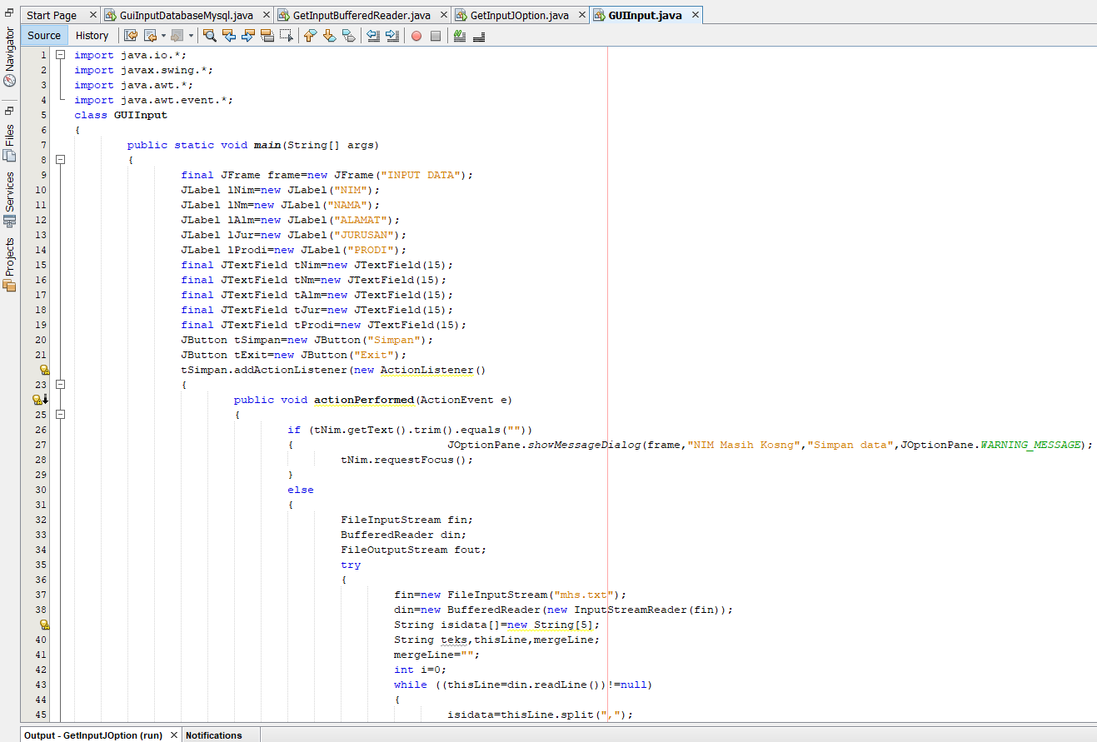

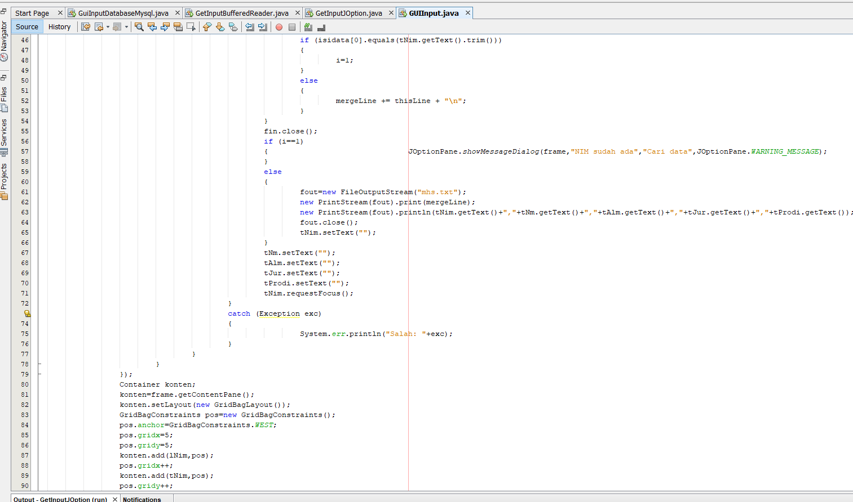

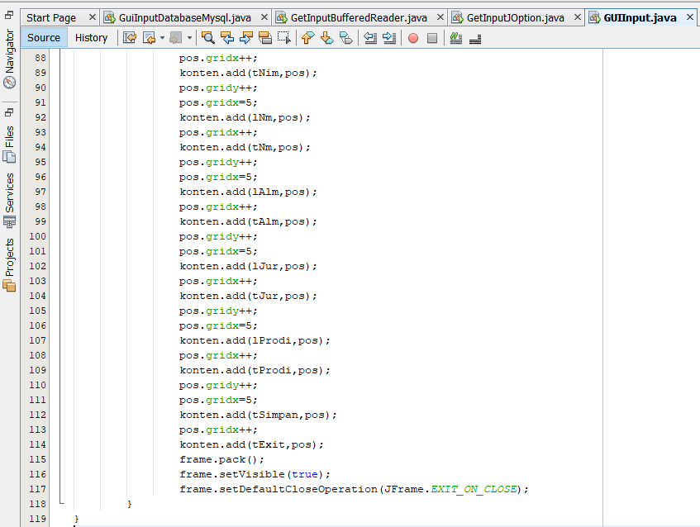

Hasil outputnya sebagai berikut :

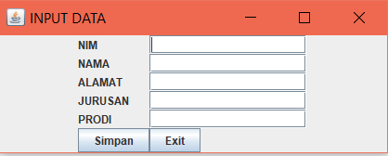 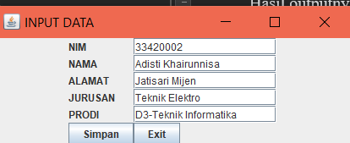

1. Menggunakan Database MySql

import java.awt.*;

import java.awt.event.*;

import java.io.*;

import javax.swing.*;

import java.sql.*;

public class GuiInputDatabaseMysql

{

public static void main(String[] args)

{

JFrame f=new JFrame();

JLabel lNomor=new JLabel("NOMOR");

JLabel lJudul=new JLabel("JUDUL");

JTextField tNomor=new JTextField(15);

JTextField tJudul=new JTextField(15);

JButton tSimpan=new JButton("Save");

JButton tExit=new JButton("Exit");

try

{

//cara 1 menggunakan ODBC

// Class.forName("sun.jdbc.odbc.JdbcOdbcDriver");//step 1

//cara 2

Class.forName("com.mysql.jdbc.Driver");//step 1

}

catch (ClassNotFoundException cnfe)

{

System.err.println(cnfe);

}

tSimpan.addActionListener(new ActionListener()

{

public void actionPerformed(ActionEvent e)

{

String sql="INSERT INTO buku VALUES('"

+tNomor.getText()+"','"

+tJudul.getText()+"')";

if (tNomor.getText().trim().equals(""))

{

JOptionPane.showMessageDialog

(f,"nomor masih kosong","simpan data",JOptionPane.WARNING_MESSAGE);

tNomor.requestFocus();

}

else

{

try

{

//cara 1

//Connection conn=DriverManager.getConnection("jdbc:odbc:KonekDsn","root","password");

//KoneksDsn=nama data source name

//cara 2

Connection conn=DriverManager.getConnection("jdbc:mysql://localhost/perpus","root","password");

// con =DriverManager.getConnection("jdbc:mysql://localhost/akademik","root","password");

Statement stmt=conn.createStatement();//step 4

stmt.executeUpdate(sql);

tNomor.setText("");

tJudul.setText("");

tNomor.requestFocus();

}

catch (Exception exc)

{

System.err.println("salah:"+exc);

}

}

}

});

Container konten;

konten=f.getContentPane();

konten.setLayout(new GridBagLayout());

GridBagConstraints pos=new GridBagConstraints();

pos.anchor=GridBagConstraints.WEST;

pos.gridx=5;

pos.gridy=5;

konten.add(lNomor,pos);

pos.gridx++;

konten.add(tNomor,pos);

pos.gridy++;

pos.gridx=5;

konten.add(lJudul,pos);

pos.gridx++;

konten.add(tJudul,pos);

pos.gridy++;

pos.gridx=5;

konten.add(tSimpan,pos);

pos.gridx++;

konten.add(tExit,pos);

f.pack();

f.setVisible(true);

f.setDefaultCloseOperation(JFrame.EXIT_ON_CLOSE);

}

}

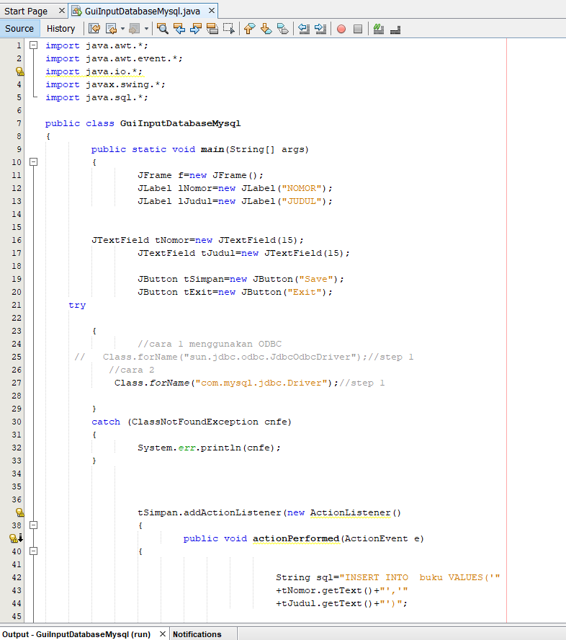

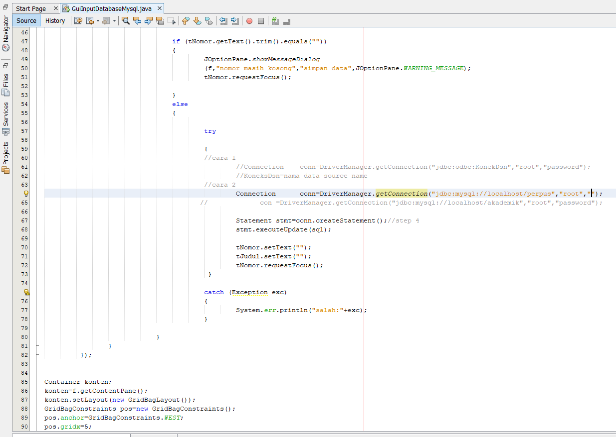 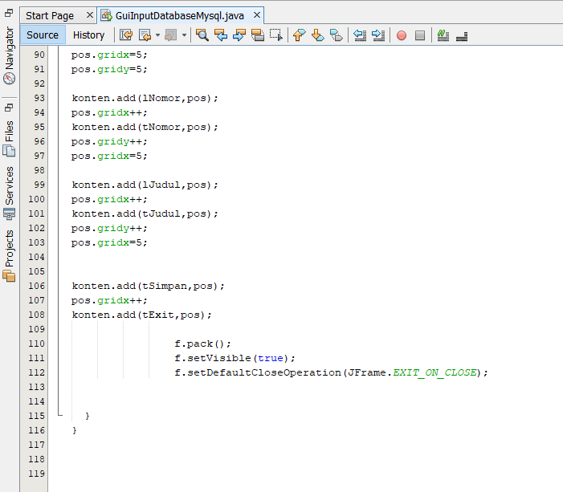

1. Simpan program Java di atas.
2. Eksekusi program Java Pertama dengan mengklik ***Tool*** 🡪 ***Compile Program Java***. Lalu ***Tool*** 🡪 ***Menjalankan Program Java***.
3. Tampilkan hasilnya.

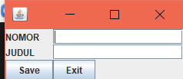 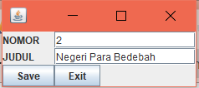

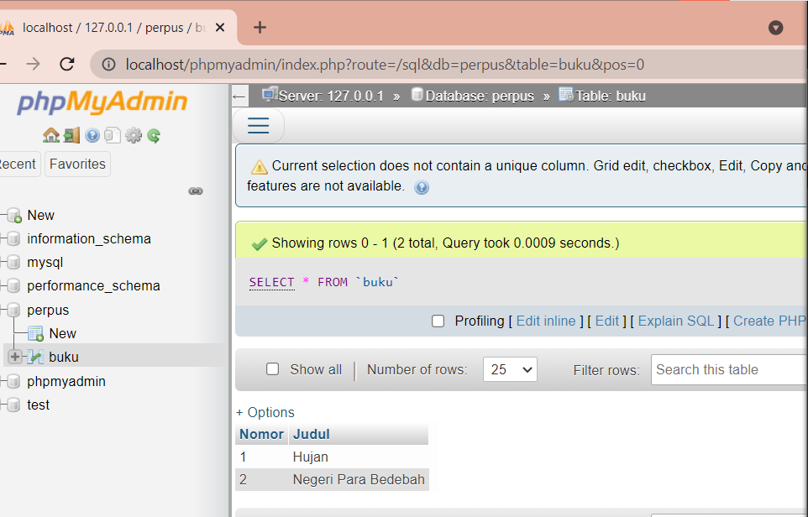

**V. Pertanyaan**

1. Buat program input data dari user ke dalam database untuk data mahasiswa,dosen dan matakuliah

2. Buatlah Program sesuai dengan link di bawah ini : <https://www.youtube.com/watch?v=WmI9dffMT4E>

Lalu Buatlah laporannya !!

**VI. Jawaban**

* + - 1. Buat program input data dari user ke dalam database untuk data mahasiswa,dosen dan matakuliah
* Ketikan kode progam sebagai berikut

|  |
| --- |
| import java.awt.*;  import java.awt.event.*;  import java.io.*;  import javax.swing.*;  import java.sql.*;  public class DataMahasiswa {  public static void main(String[] args) {  JFrame f=new JFrame();  JLabel lNim=new JLabel("NIM");  JLabel lNama=new JLabel("Nama");  JLabel lProdi=new JLabel("Prodi");  JLabel lJurusan=new JLabel("Jurusan");  JLabel lDosen=new JLabel("Dosen");  JLabel lMatkul=new JLabel("Mata Kuliah");    JTextField tNim=new JTextField(25);  JTextField tNama=new JTextField(25);  JTextField tProdi=new JTextField(25);  JTextField tJurusan=new JTextField(25);  JTextField tDosen=new JTextField(25);  JTextField tMatkul=new JTextField(25);    JButton tSimpan = new JButton("Simpan");  JButton tExit = new JButton("Simpan");    try  {  Class.forName("com.mysql.jdbc.Driver");  }  catch (ClassNotFoundException cnfe)  {  System.err.println(cnfe);  }  tSimpan.addActionListener(new ActionListener()  {  public void actionPerformed(ActionEvent e)  {  String sql="INSERT INTO mahasiswa VALUES('"+tNim.getText()+"','"+tNama.getText()+"','"+tProdi.getText()+"','"+tJurusan.getText()+"','"+tDosen.getText()+"','"+tMatkul.getText()+"')";  if (tNim.getText().trim().equals(""))  {  JOptionPane.showMessageDialog  (f,"NIM masih kosong","Simpan Data",JOptionPane.WARNING_MESSAGE);  tNim.requestFocus();  }  else  {  try  {  Connection conn=DriverManager.getConnection("jdbc:mysql://localhost/db_mahasiswa","root","");  Statement stmt=conn.createStatement();//step 4  stmt.executeUpdate(sql);  tNim.setText("");  tNama.setText("");  tProdi.setText("");  tJurusan.setText("");  tDosen.setText("");  tMatkul.setText((""));  tNim.requestFocus();  }  catch(Exception exc){  System.err.println("Salah : "+exc);  }  }  }  });  Container konten;  konten=f.getContentPane();  konten.setLayout(new GridBagLayout());  GridBagConstraints pos=new GridBagConstraints();  pos.anchor=GridBagConstraints.WEST;  pos.gridx=5;  pos.gridy=5;  konten.add(lNim,pos);  pos.gridx++;  konten.add(tNim,pos);  pos.gridy++;  pos.gridx=5;  konten.add(lNama,pos);  pos.gridx++;  konten.add(tNama,pos);  pos.gridy++;  pos.gridx=5;  konten.add(lProdi,pos);  pos.gridx++;  konten.add(tProdi,pos);  pos.gridy++;  pos.gridx=5;  konten.add(lJurusan,pos);  pos.gridx++;  konten.add(tJurusan,pos);  pos.gridy++;  pos.gridx=5;  konten.add(lDosen,pos);  pos.gridx++;  konten.add(tDosen,pos);  pos.gridy++;  pos.gridx=5;  konten.add(lMatkul,pos);  pos.gridx++;  konten.add(tMatkul,pos);  pos.gridy++;  pos.gridx=5;  konten.add(tSimpan,pos);  pos.gridx++;  konten.add(tExit,pos);  f.pack();  f.setVisible(true);  f.setDefaultCloseOperation(JFrame.EXIT_ON_CLOSE);  }  } |

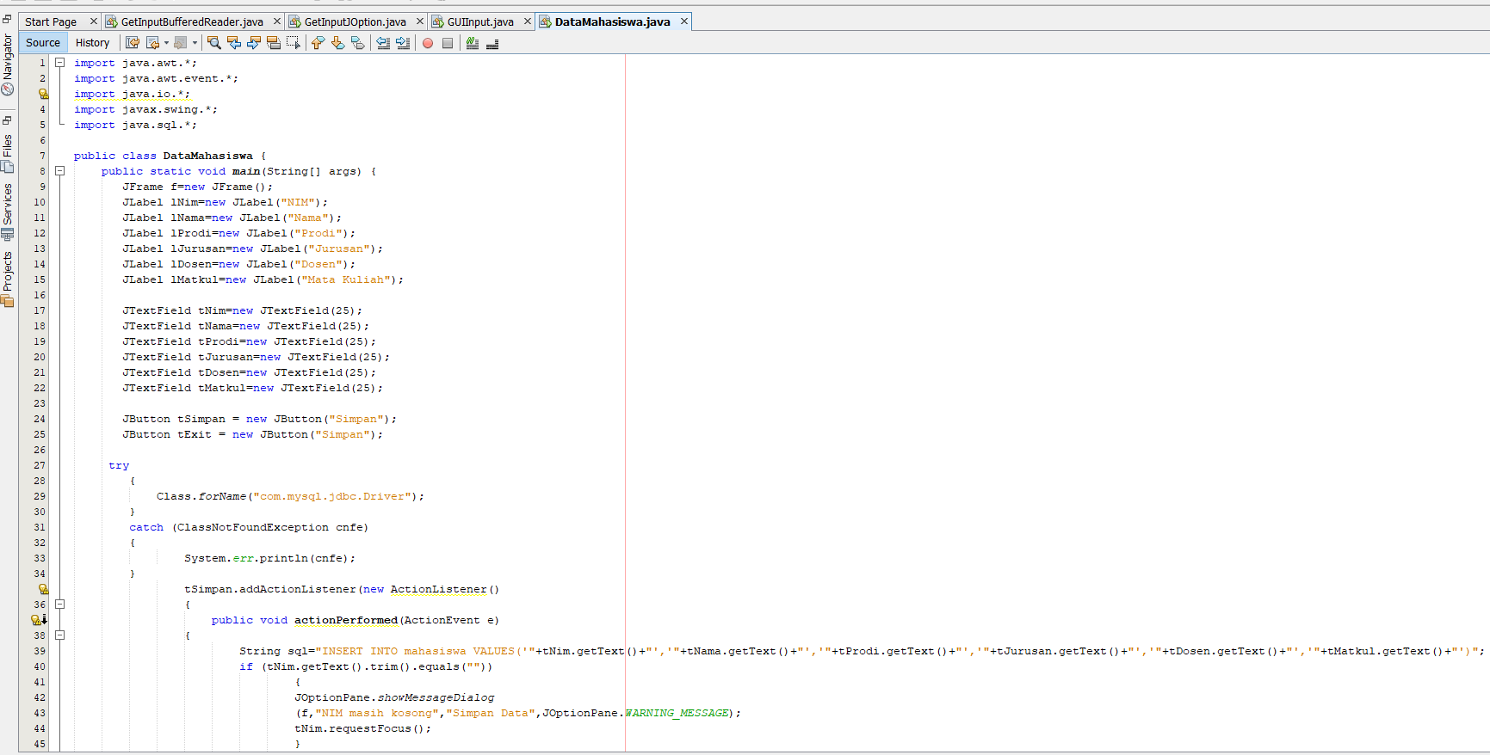

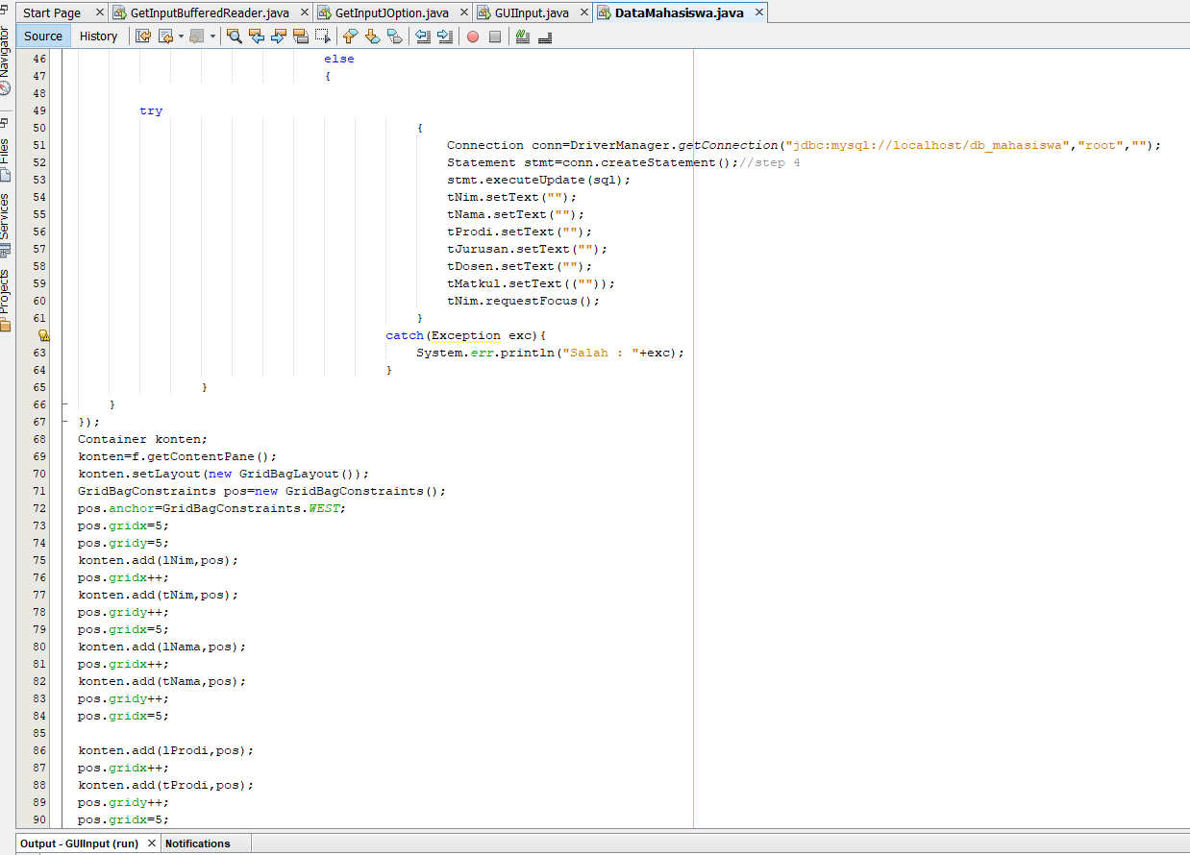

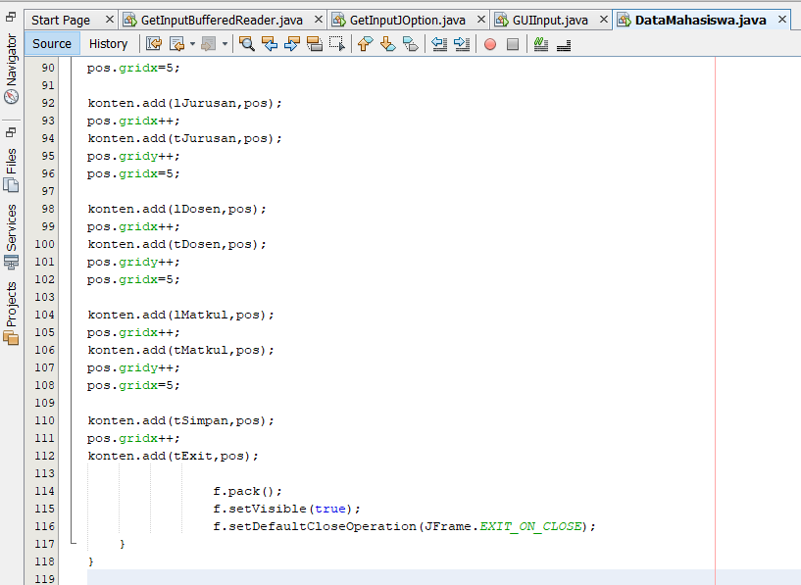

* Kemudian jangan lupa untuk membuat database nya pada php myadmin

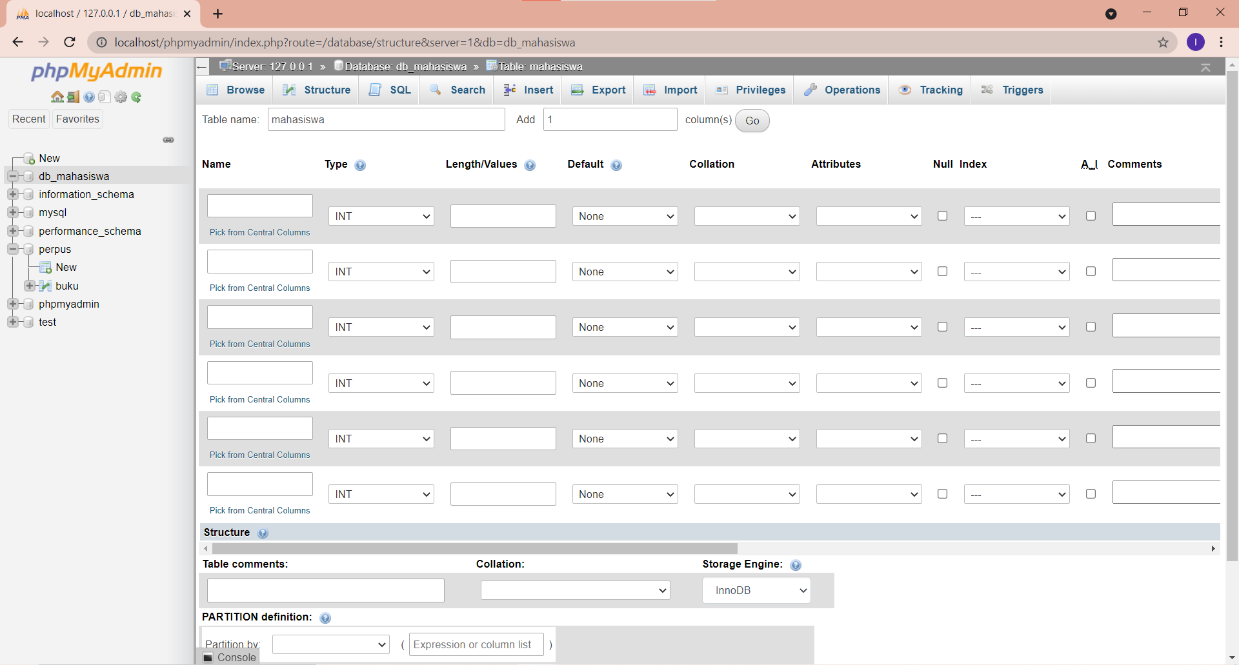

* Isikan tabelnya sebagai berikut

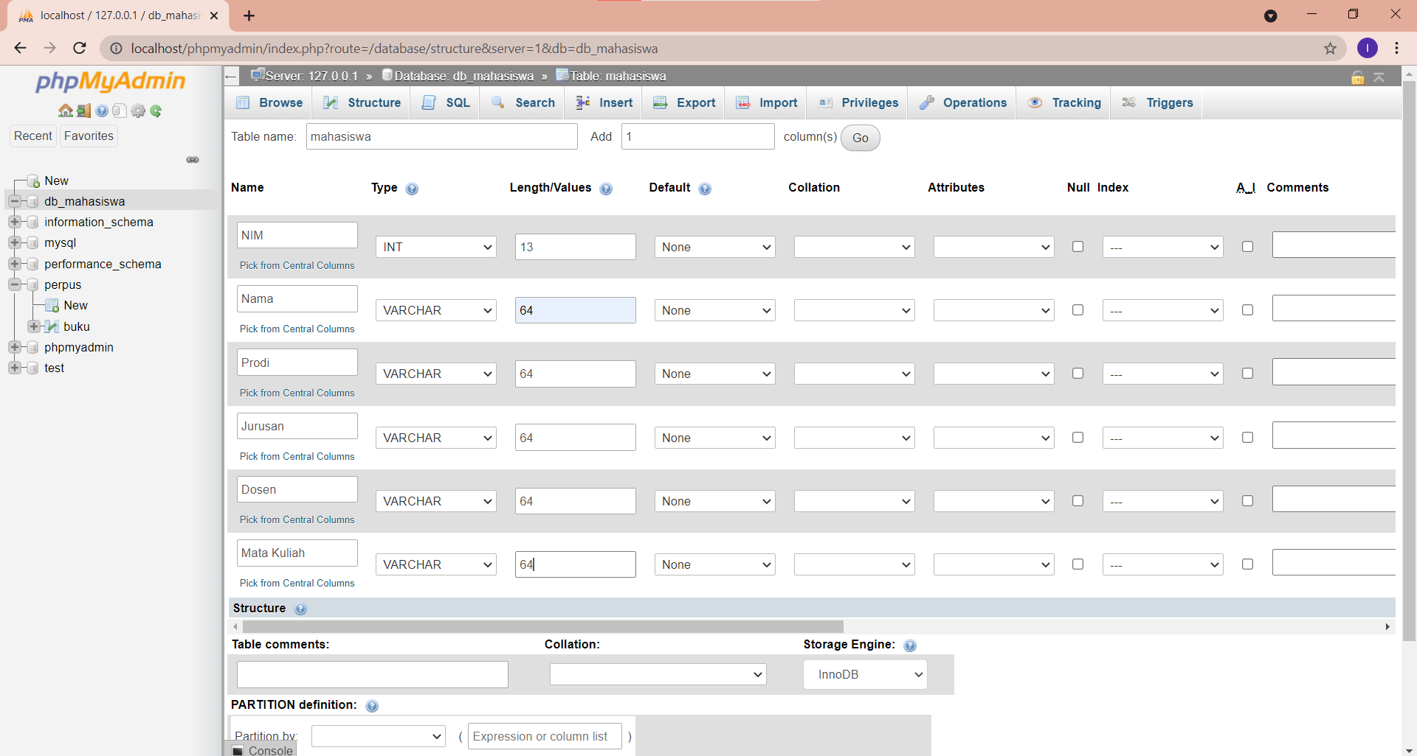

* Lalu klik save, maka akan seperti ini

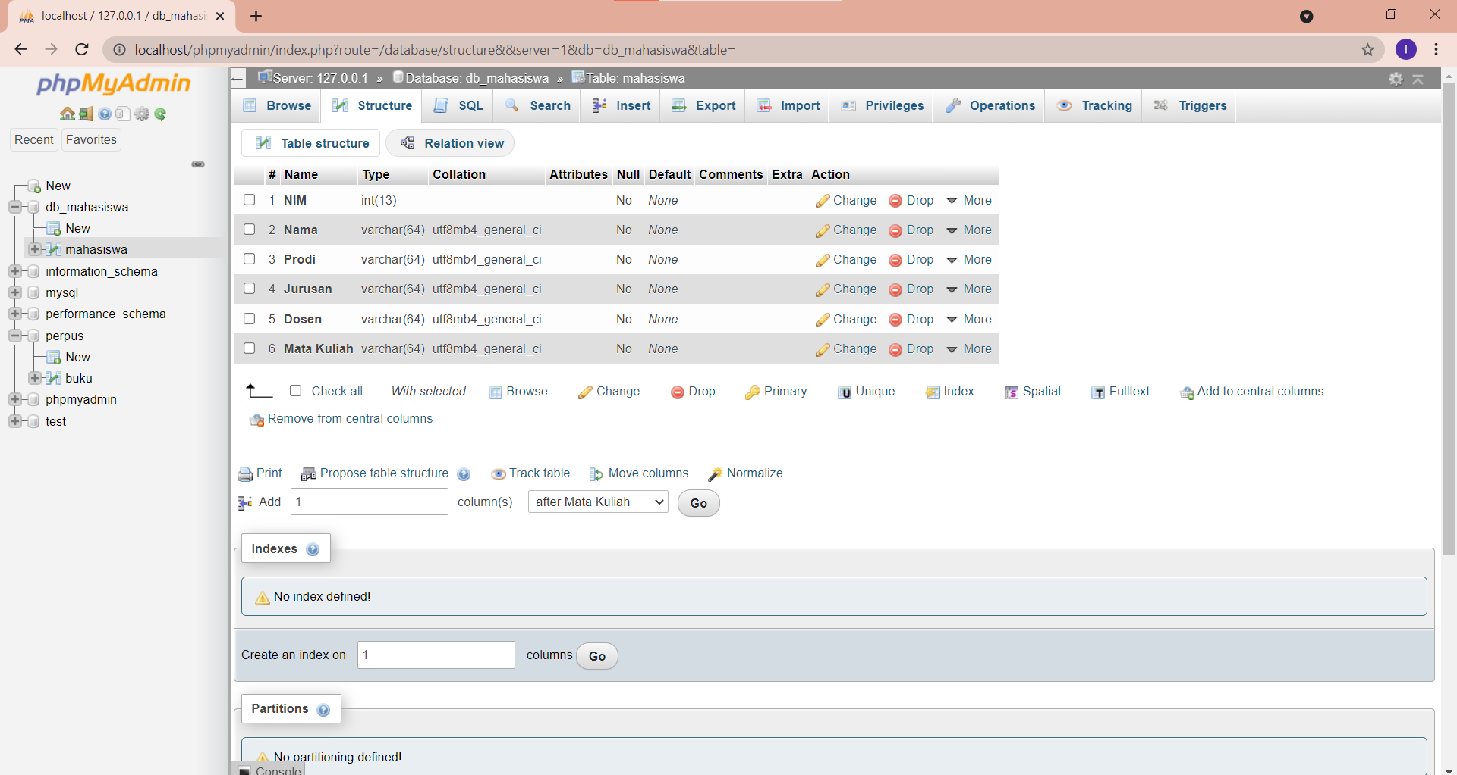

* Jalankan progamnya pada aplikasi netbeans, maka hasil outputnya adalah sebagai berikut

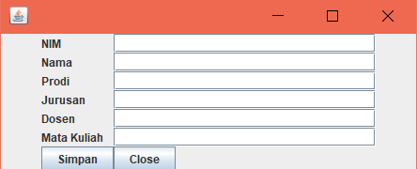 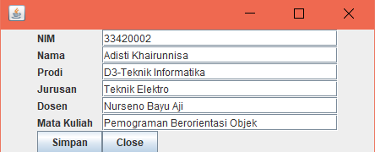

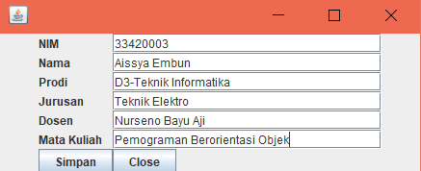

* Jangan lupa untuk menambahkan library pada netbeans, sebelum progam dijalankan. Dengan cara klik nama project 🡪 double click pada library 🡪 lalu pilih tulisan mysql jdbc driver
* Setelah di klik tombol simpan maka hasilnya akan muncul pada php myadmin, tampilannya sebagai berikut

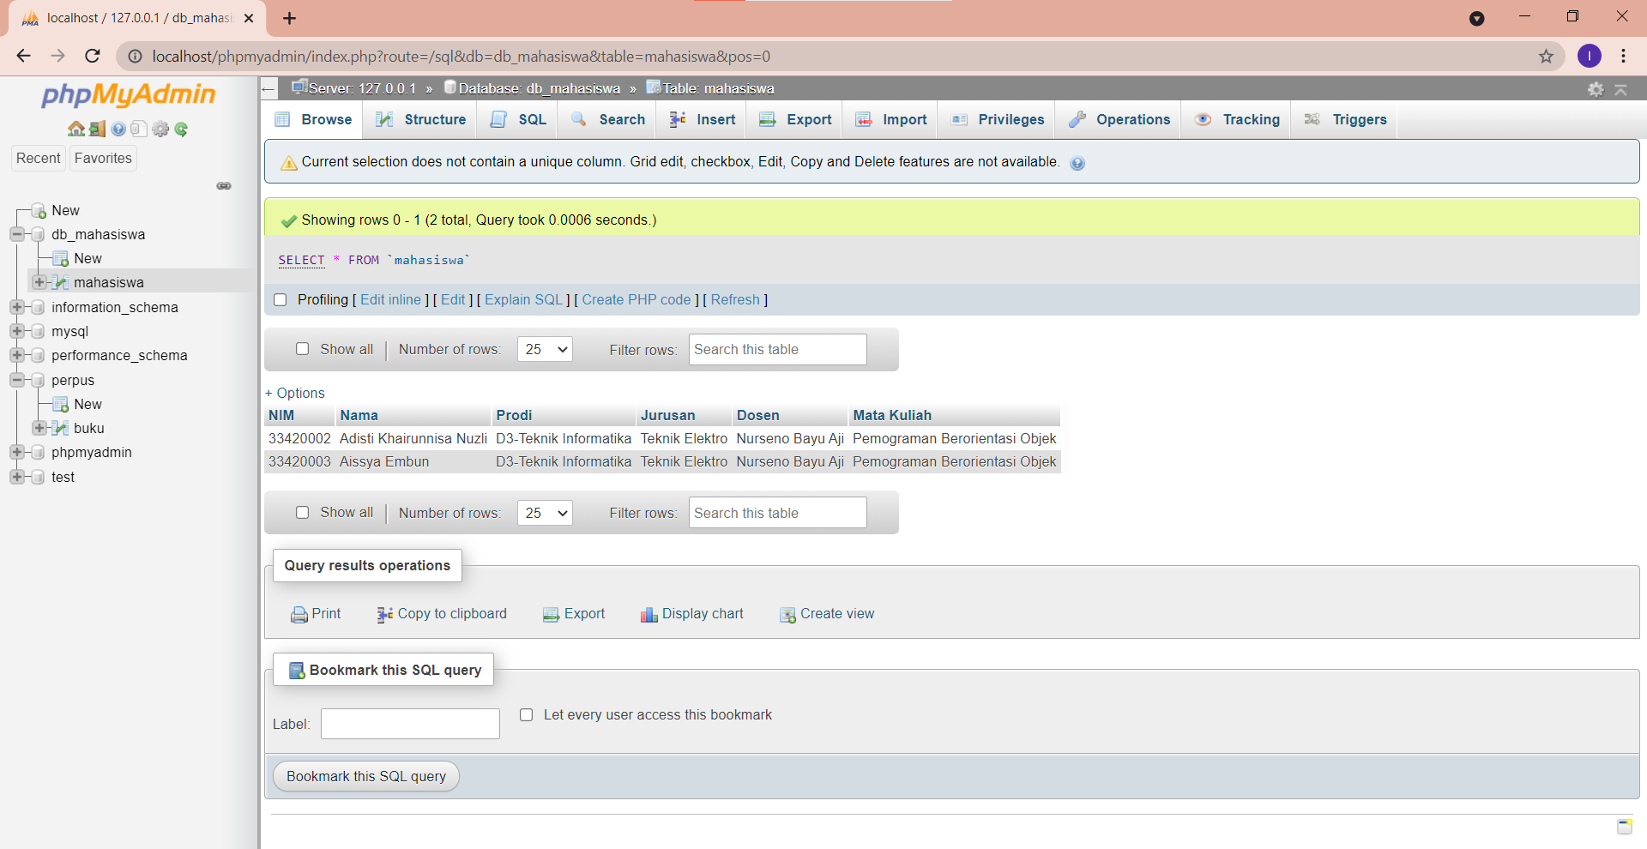

* + - 1. Buatlah Program sesuai dengan link di bawah ini : <https://www.youtube.com/watch?v=WmI9dffMT4E>
* Download kode progam yang ada pada link youtube tersebut
* Buka pada aplikasi netbeans, lalu open project yang baru di download tadi 🡪 tambahkan library seperti sebelumnya (seperti cara yang sudah dicantumkan pada nomer sebelumnya)
* Lalu create pada database myphp admin, kemudian import

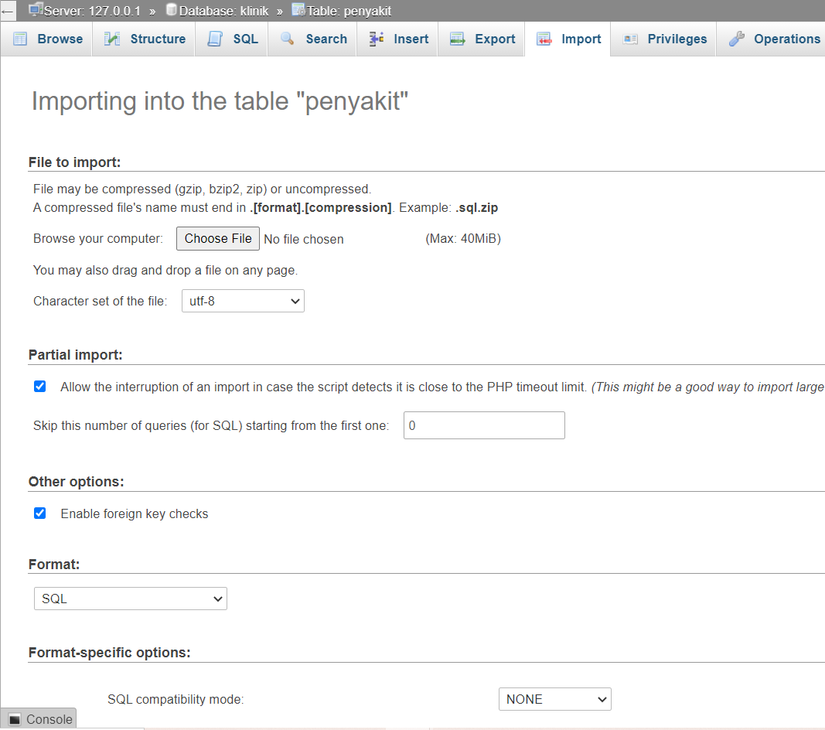

Choose file yang di download tadi

* Kemudian akan muncul tampilan seperti berikut ini

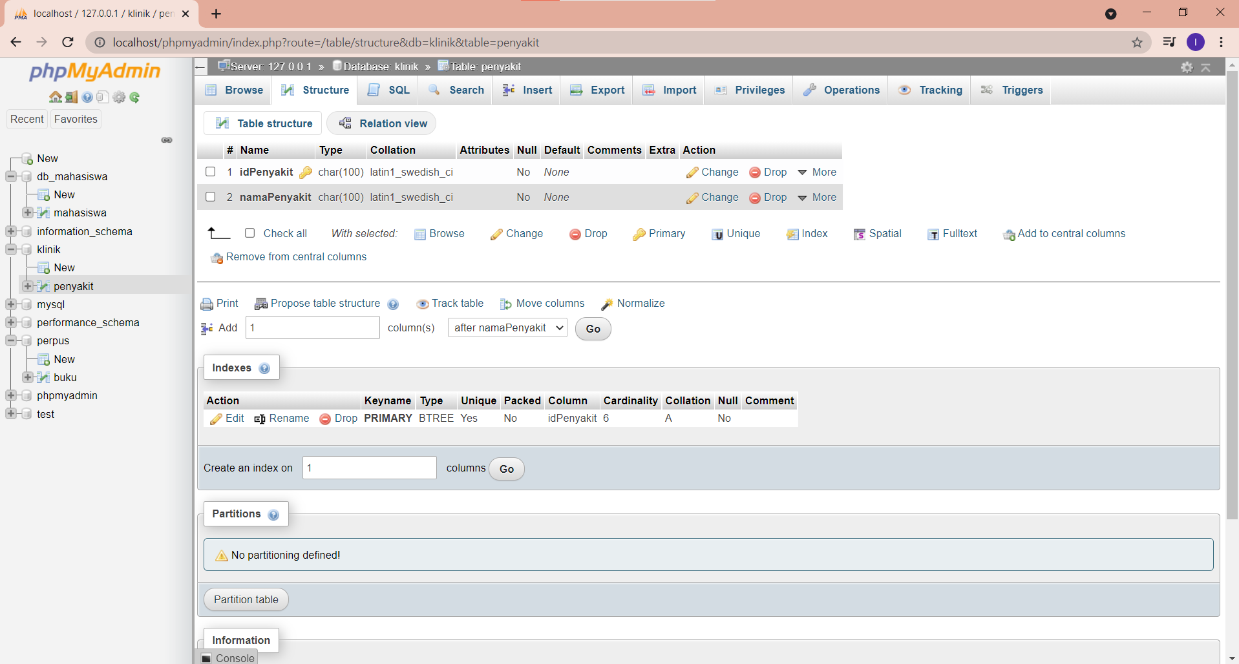

* Coba jalankan pada progam netbeans, maka akan muncul tampilan berikut

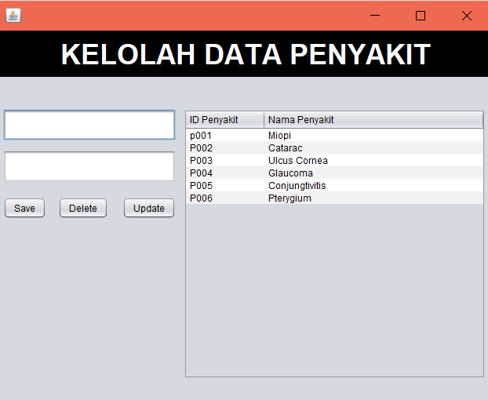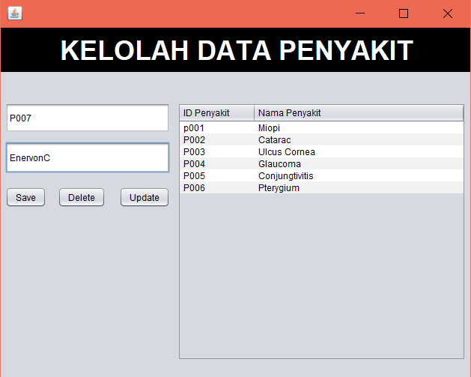

* Kemudian tekan tombol simpan, lalu akan otomatis tertambah

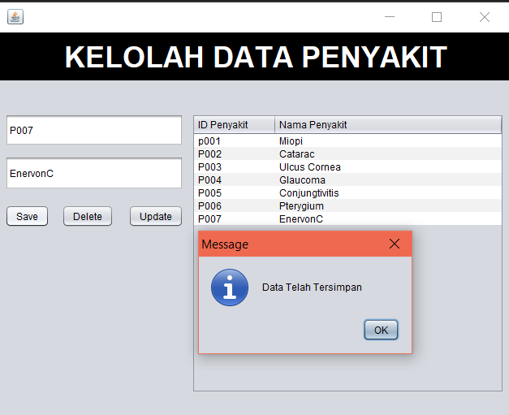

* Kemudian data akan tertambah juga pada database nya, seperti tampilan berikut ini

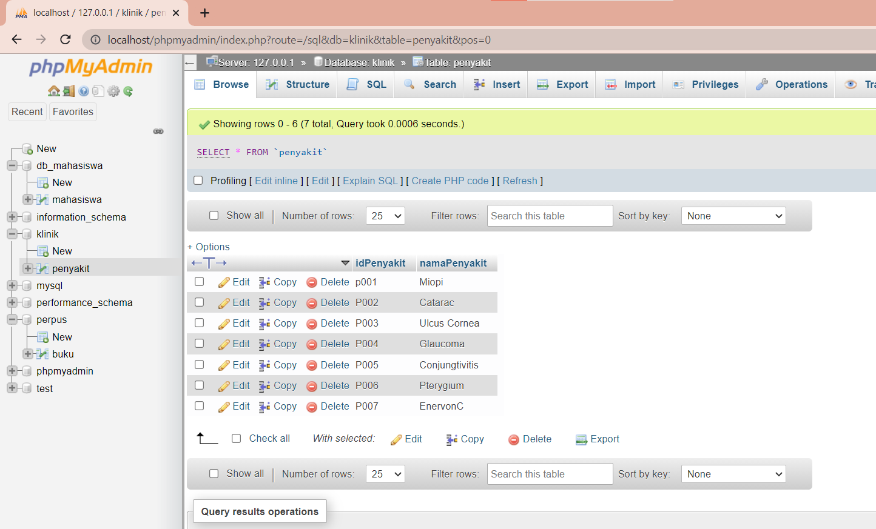

* Tampilan kode progam pada netbeans

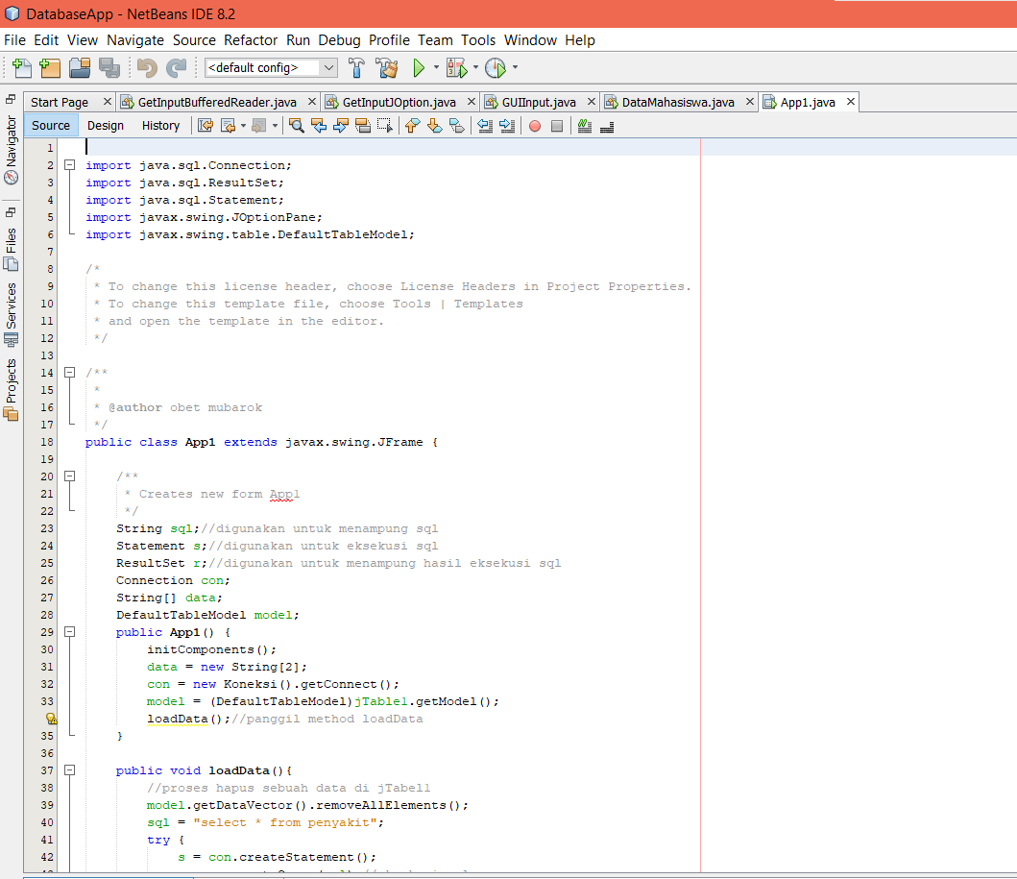

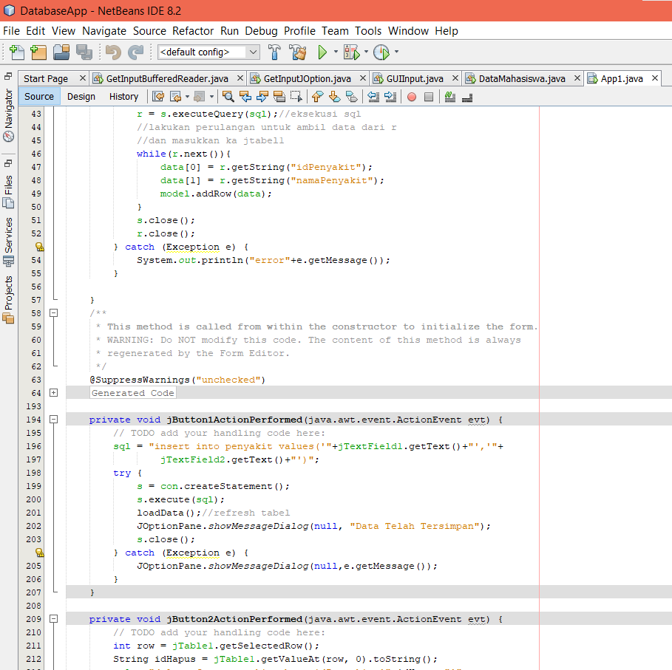

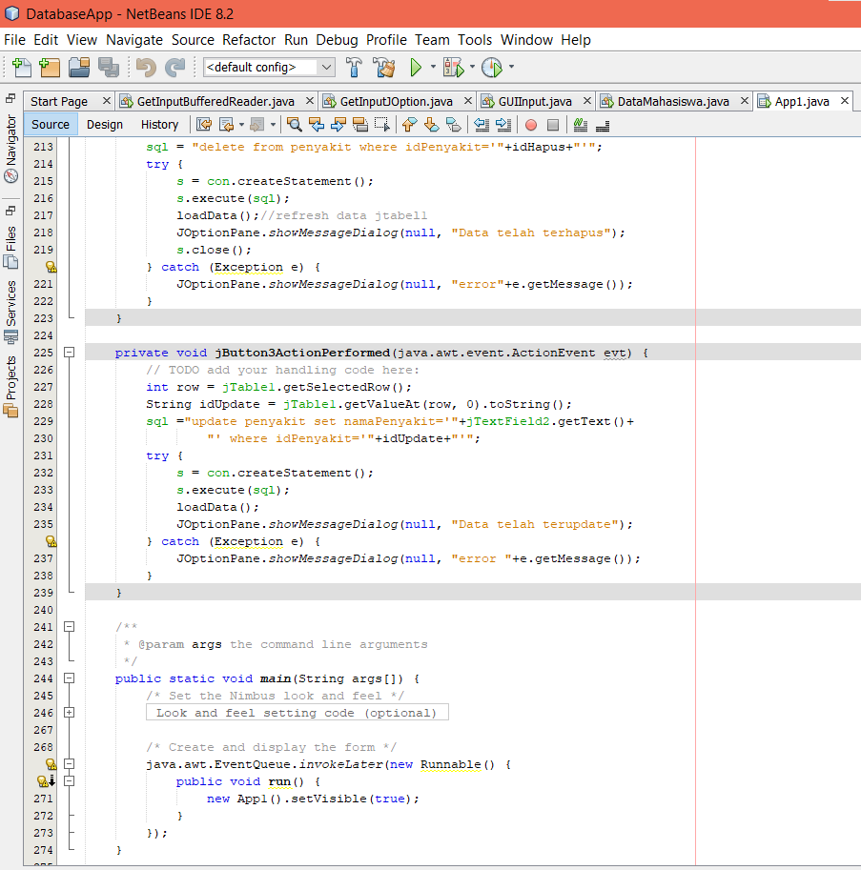

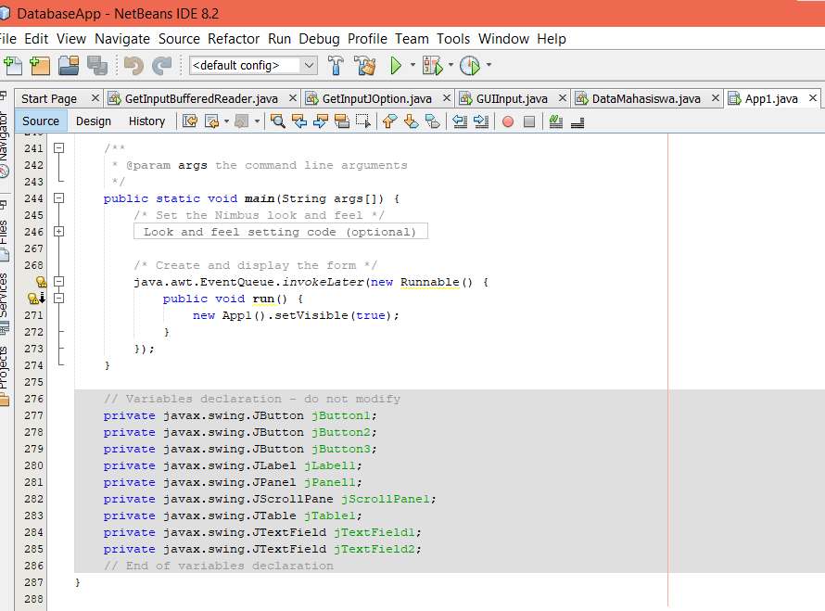

* Dan berikut adalah tampilan design nya

